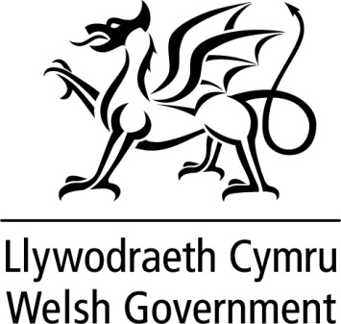

|  |
| --- |
| DATGANIAD YSGRIFENEDIGGANLYWODRAETH CYMRU |

|  |  |
| --- | --- |
| **TEITL** | **Setliad Dros Dro yr Heddlu 2017-18** |
| **DYDDIAD** | **15 Rhagfyr 2016** |
| **GAN** | **Mark Drakeford AC**  **Ysgrifennydd y Cabinet dros Gyllid a Llywodraeth Leol** |

Heddiw, rwy’n cyhoeddi cynigion ar gyfer elfen cyllid Llywodraeth Cymru ar gyfer Comisiynwyr Heddlu a Throseddu yng Nghymru yn 2017-18. Mae’r rhain yn cynnwys y dyraniadau cyllid refeniw craidd dros dro ar gyfer pob un o’r pedwar Comisiynydd Heddlu a Throseddu yng Nghymru.

Gan nad yw plismona wedi’i ddatganoli, bydd trefniant tair ffordd i’r cyllid ar gyfer heddluoedd Cymru, sy’n cynnwys y Swyddfa Gartref, Llywodraeth Cymru a’r dreth gyngor.

Mae fformiwla gyffredin sy’n seiliedig ar anghenion yn cael ei gweithredu gan y Swyddfa Gartref i ddosbarthu cyllid ar draws heddluoedd Cymru a Lloegr, ac mae’r dull o bennu a dosbarthu elfen Llywodraeth Cymru o’r ddarpariaeth cyllido heddlu wedi ei selio ar yr egwyddor o sicrhau cysondeb a thegwch ar draws Cymru a Lloegr.

Fel sydd wedi digwydd yn y blynyddoedd diwethaf, mae’r Swyddfa Gartref unwaith eto wedi penderfynu defnyddio mecanwaith arian gwaelodol ar gyfer ei fformiwla sy’n seiliedig ar anghenion. Mae hyn yn sicrhau y gall pob heddlu yng Nghymru a Lloegr ddisgwyl cael yr un gostyngiad canran o 1.4% ar gyfer 2017-18 o’i gymharu ar sail gyfatebol â 2016-17.

Bydd y cyfanswm cymorth i heddluoedd yng Nghymru yn £349.9 miliwn. O fewn y swm hwn, rwy’n awgrymu y dylid pennu cyfraniad Llywodraeth Cymru i gyllid yr heddlu ar gyfer 2017-18 yn £138.7 miliwn. Mae cyhoeddiad heddiw’n nodi dechrau cyfnod ymgynghori a ddaw i ben ar 19 Ionawr 2017. Yn dilyn hyn, gall dyraniadau gael eu diwygio ar gyfer y Setliad Terfynol.

**Cyllid Refeniw yr Heddlu**

